Persbericht

Telefonisch spreekuur voor vragen over het OV

Bent u 55+ en heeft u vragen over reizen met het OV? Maak dan gebruik van het telefonisch spreekuur en bel 033 - 2082380.
OV-ambassadeurs geven antwoord op uw vragen over het gebruik van het OV.

Reizen met het openbaar vervoer is niet voor iedereen vanzelfsprekend.
De gemeentes Amersfoort, Woudenberg, Baarn en Soest vinden het belangrijk dat iedereen met het openbaar vervoer veilig en gemakkelijk kan reizen.
Daarom geven OV-ambassadeurs, vrijwilligers en zelf ook 55+, uitleg over reizen met trein en bus.

Wilt u weten hoe u een OV-chipkaart aanvraagt of hoe de 40% korting voor samen reizen werkt? Wilt u meer weten over de Coronamaatregelen in het OV of juist informatie over verlenging van abonnement, keuzedagen en/of bent u (onverwacht) noodgedwongen afhankelijk van OV maar u weet nog niet hoe het werkt?
Bel dan met een OV-ambassadeur tijdens het telefonisch spreekuur.

Wanneer: dinsdag van 13.30 - 15.00 uur,
woensdag van 18.30 - 20.00 uur,
donderdag van 10.00 - 12.00 uur
Telefoonnummer: 033 – 208 23 80

Meer informatie: www.doemeemethetov.nl

De OV-ambassadeurs helpen u graag op weg!

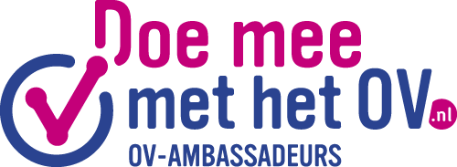

T 038 – 45 40 130
W www.doemeemethetov.nl
E info@doemeemethetov.nl

Bijlage: foto OV-ambassadeur telefonisch OV-spreekuur

